*Solutions*

**Centrales de Traitement d’Air**

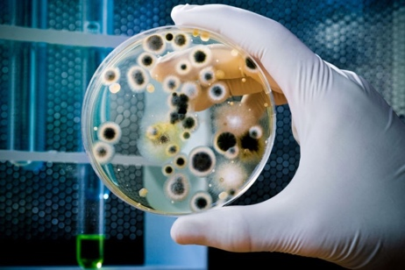**Hygiénisations**

* **Assainissement de l’air**
* **Optimisation des performances**

Un développement des micro-organismes entraîne une augmentation de la concentration de spores de moisissures ou de bactéries et donc une dégradation de la qualité de l'air et des surfaces.

Un air "contaminé" est un facteur préjudiciable non seulement pour le process mais surtout pour les personnes : il peut être responsable de gênes respiratoires, souvent bénignes, mais pouvant devenir chroniques et entraîner des arrêts de travail.

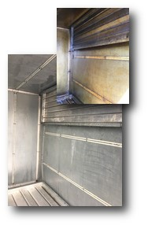Ces atmosphères sont davantage dommageables dans le cas de personnes dites "à risques" (asthmatiques, allergiques, personnes âgées, enfants), qui se trouvent encore plus sensibles et fragilisées.

**… actions à entreprendre pour prévenir une dégradation de la qualité de l'air**

* **Nettoyage conventionnel** par chiffonnage des parois et aspiration des résidus

Pour assurer une efficacité optimale du nettoyage conventionnel, il est nécessaire de le compléter par une action spécifique.

* **Hygiénisation** par micro-diffusion d’un désinfectant.

Le procédé consiste à générer une micro-diffusion d’un agent biocide, fongicide et bactéricide qui assainit l'atmosphère par saturation et se dépose sur les surfaces sans jamais tâcher ni laisser de résidus. Ce procédé agit en deux phases :

* + par une sédimentation des particules, qui entraîne la destruction des micro-organismes respirables dans l'air,
  + en recouvrant uniformément l'ensemble des surfaces, en particulier les surfaces inaccessibles au nettoyage traditionnel

**Le procédé est validé en temps réel par mesure d’ATP-métrie sur les parois**

L'ATP-métrie est une technique de biologie moléculaire, basée sur le principe de la bioluminescence, qui permet de mesurer une quantité d'ATP présente dans un échantillon.

L'adénosine triphosphate (ATP) est une molécule utilisée chez tous les organismes vivants. La mesure en RLU de la quantité de lumière émise par un échantillon prélevé (20cm2 sur une paroi intérieure) permet donc de quantifier les micro-organismes présents dans le biofilm.

Une mesure par ATP-métrie se pratique in-situ, sur une paroi de la CTA, et le résultat est accessible en 2 minutes. Cette souplesse d’utilisation, alliée à la fiabilité des résultats, permet de valider le processus de désinfection par un relevé quantitatif des micro-organismes sur la paroi de la CTA avant et après l’intervention.

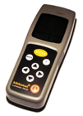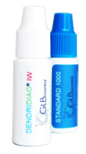

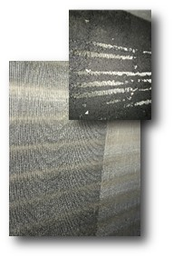

* **Nettoyage des batteries** par pulvérisation à haute pression et contre-courant d’une solution détergente compatible avec le rejet des effluents aux eaux usées.

La présence de poussières, agglomérées par des polluants ou des condensats, peut en quelques années encrasser les batteries. Le passage d’air est ainsi réduit et l’échange mauvais. Cette perturbation aéraulique peut avoir une influence considérable sur plusieurs facteurs :

* Oxydation des batteries
* Accumulation de condensats dans les caissons
* Usure prématurée l’ensemble moto-ventilateur
* Pressions anormales dans les caissons et gaines, déformations, détériorations
* Performances non atteintes
* Surconsommations

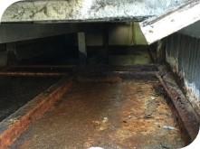

**Rénovations**

* **Pérennisation des installations**

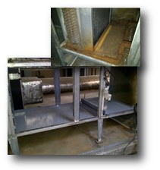La corrosion dans une centrale de traitement d’air est le résultat d’une réaction entre l’eau, le fer et l’oxygène, trois paramètres présents dans les centrales de traitement d’air. La performance de la retenue des gouttes, issue de la condensation sur la batterie froide, et de l’évacuation des condensats est donc essentielle. La présence de microorganisme est également un facteur accélérateur de corrosion.

**… actions à entreprendre pour retrouver une qualité saine des Structures**

* **Rénovation des surfaces** **par application de revêtements** multicouches Epoxy et Polyuréthane sans COV spécifiquement sélectionnés pour évoluer dans des installations aérauliques.

L’exécution de cette solution peut être appliquée sur une partie ou l’intégralité des structures intérieures d’une Centrale, selon les besoins, ce qui en fait une prestation modulaire à souhait.

* 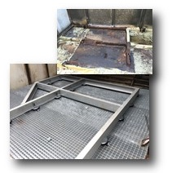**Réfection de parois** en pièces de tôleries sur mesure
* **Réfection de structures porteuses et parois,** pièces d’adaptation, cadres de filtration, amélioration de l’existant

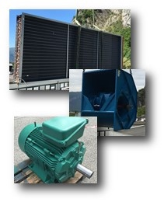

* **Remplacement de composants**
  + Ventilation
  + Moteurs (Révision ou remplacement)
  + Manchettes
  + Batteries sur-mesure
  + Bacs à condensats
  + Registres
  + Filtration

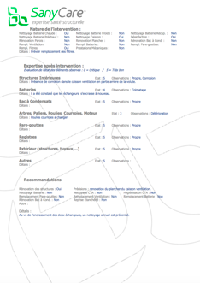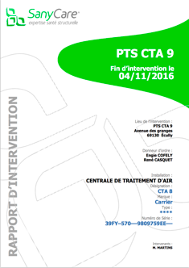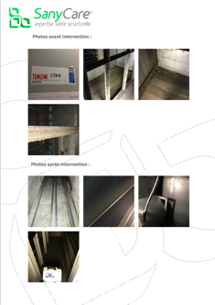**Audits**

* **Inspections**
* **Recommandations**
* **Analyses**
* **Rapports**

Une inspection spécifique, déclenchées par un constat ou un besoin identifié, ou un audit complet d’une centrale de traitement d’air aboutira systématiquement à un rapport complet, commenté et illustré. Toute anomalie relevée fera l’objet une recommandation de solution d’amélioration.

Afin d’évaluer la qualité de l’air et des structures, des tests de bio-contamination par ATP-métrie peuvent être effectués sur place, avec résultats immédiats. Pour aller plus loin, une quantification par ATP-métrie de la biomasse présente dans la centrale peut être effectuée.

Chaque intervention fait l’objet d’un rapport complet, illustré et commenté.

Nous sommes à votre entière disposition pour commenter le présent dossier, auditer vos installations, ou vous proposer les solutions d’amélioration qui correspondent à vos besoins…

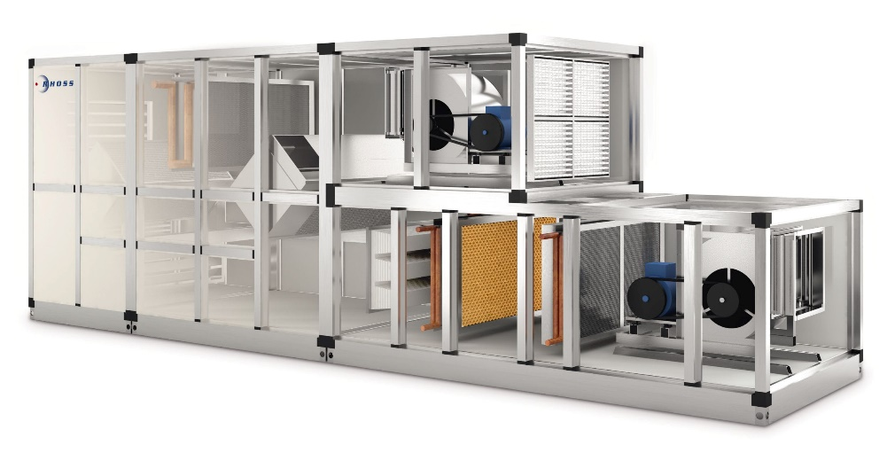

**Nos compétences autours des Centrales de Traitement d’Air**

* Nettoyage des batteries
* Hygiénisation complète et décontamination
* Inspections et Nettoyage des circuits aérauliques
* Mise en place de trappes
* Rénovation partielle ou totale des parois par l’application de revêtements adaptés
* Fourniture et remplacement de tout élément constitutif d’une Centrale de Traitement d’Air (Parois, Ventilation, Batteries, Pare-gouttes, Bacs à condensats, Consommables…)
* Audits
* Conseils



Gardez le contact :

**SanyCare SAS**

WTC - Tour Oxygène

10-12 Bd Vivier Merle

69393 - Lyon cedex 03

Tél. : +33 04 81 13 06 64

contact@sanycare.fr